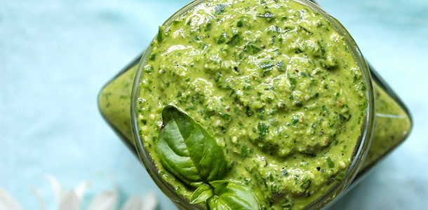

ZUTATEN:
- 1 Tasse Basilikum (leicht gefüllt)
- 1/2 Tasse Sonnenblumenkerne (etwas weniger)
- 2 EL Zitronensaft
- 60 ml Olivenöl
- 1 Knoblauchzehe od. -granulat
- Salz (ca. 1/4 TL Salz oder mehr) und Pfeffer
- optional etwas Chili und/oder Ingwer

Zubereitung
Alle Zutaten in das Mixgefäß eines Standmixers oder in eine Küchenmaschine geben und zu einem cremigen Pesto mixen. Wenn nötig zwischendurch den Mixer stoppen und die Zutaten mit einem Küchenhelfer vom Seitenrand hinunterschaben. Sodann noch abschmecken und gegebenenfalls etwas Nachwürzen – fertig!

